ЛАБОРАТОРНА РОБОТА № 1

Використання делегатів та подій у C#.
Мета: навчитися використовувати оголошувати та використовувати делегати та події у мові програмування C#.

Хід роботи:

Завдання 1: Написати програму для моделювання роботи банкомату. Рішення має складатися з трьох проектів:
● бібліотека класів;
● віконний проект;
● консольний проект.
У бібліотеці класів реалізуйте загальні типи даних, які будуть використані у віконному та консольному проекті.
У віконному додатку розробіть інтерфейс, який наближений до інтерфейсу традиційного банкомату. Консольний додаток повинен забезпечити ті ж самі можливості, що має віконний додаток, але за допомогою консольного меню.
Передбачити можливості:
● аутентифікація (перевірка введення номеру картки та пін-коду);
● перегляд балансу на картці;
● зняття коштів;
● зарахування коштів на картку;
● перерахування коштів на картку із заданим номером.
Повинна бути передбачена можливість додавання власних обробників подій на виконання операцій аутентифікації, перегляду балансу, зняття коштів та перерахування коштів на іншу картку.
Додайте власні обробники подій, які будуть виводити повідомлення:
● для віконного додатку - за допомогою виклику MessageBox.Show("Повідомлення");
● для консольного додатку - за допомогою виклику Console.WriteLine("Повідомлення");
Також можна відправляти повідомлення на електронну пошту.
Для відправки листів на електронну пошту можна використовувати код:
var smtpClient = new SmtpClient("smtp.gmail.com")
{
Port = 587,
UseDefaultCredentials = false,
Credentials = new NetworkCredential("Електронна пошта", "Пароль"),
EnableSsl = true,
DeliveryMethod = SmtpDeliveryMethod.Network
};
smtpClient.Send("Пошта відправника", "Пошта отримувача", "Тема листа", "Текст листа");
Для того, щоб даний код працював потрібно в гугл-акаунті включити доступ сторонніх додатків (ця операція здійснюється за адресою: https://myaccount.google.com/u/1/lesssecureapps).
Якщо Ви використовуєте даний код, то при виконанні коміту видаліть власний пароль, який прописується в коді.
При виконанні завдання створіть класи, які забезпечать роботу :
● Account - клас, що представляє картковий рахунок клієнта (властивості: номер картки, прізвище та ім’я власника, баланс на рахунку і т.д.);
● AutomatedTellerMachine - клас, що моделює роботу банкомата (містить кількість грошей, які містяться у банкоматі, ідентифікатор банкомата, адресу і т.п.);
● Bank - клас, що представляє банк (назва банку, список банкоматів і т.п.).
Це не повний список класів, за необхідності створюйте інші класи, які Вам будуть необхідні при реалізації завдання.
Лістинг консольної програми:
Program.cs:
using ClassLibraryATM;
using MySql.Data.MySqlClient;
using Newtonsoft.Json;
using System.Configuration;
using System.Net.NetworkInformation;
using System.Security.Cryptography.X509Certificates;
using System.Text;
using System.Text.RegularExpressions;
using System.Xml.Linq;

namespace ProgramLibraryATM
{
public class ConsoleAppATM
{

public delegate void MainDelegate(List<Bank> banks);
public delegate Account AccountRun();
public delegate void Cabinet(Account userATM, List<Bank> banks);

static void Main(string[] args)
{
Console.OutputEncoding = Encoding.UTF8;
Console.InputEncoding = Encoding.UTF8;
System.Console.OutputEncoding = System.Text.Encoding.UTF8;

MainDelegate Menu =new MainDelegate(MainMenu);

List<Bank> banks = new List<Bank>();

banks.Add(CreateBank(@"
[
{
""IdATM"": 1,
""CostsInATM"": 1500,
""Adress"": ""Житомир, Житомирська область, Украина, 10002""
},
{
""IdATM"": 2,
""CostsInATM"": 3000,
""Adress"": ""Житомир, Житомирська область, Украина, 10002""
},
{
""IdATM"": 3,
""CostsInATM"": 2000,
""Adress"": ""вулиця Хлібна, 64, Житомир, Житомирська область, Украина, 10002""
},
{
""IdATM"": 4,
""CostsInATM"": 4000,
""Adress"": ""вулиця Пушкінська, 58А, Житомир, Житомирська область, Украина, 10002""
},
{
""IdATM"": 5,
""CostsInATM"": 5000,
""Adress"": ""проспект Незалежності, 55, Житомир, Житомирська область, Украина, 10002""
}
]
", "ПриватБанк"));
banks.Add(CreateBank(@"[
{
""IdATM"": 6,
""CostsInATM"": 3000,
""Adress"": ""вулиця Київська, 77, Житомир, Житомирська область, 10002""
},
{
""IdATM"": 7,
""CostsInATM"": 2500,
""Adress"": "" вулиця Київська, 67, Житомир, Житомирська область, 10014""
},
{
""IdATM"": 8,
""CostsInATM"": 2800,
""Adress"": ""вулиця Небесної Сотні, 13, Житомир, Житомирська область, 10000""
},
{
""IdATM"": 9,
""CostsInATM"": 3300,
""Adress"": ""вулиця Київська, 20, Житомир, Житомирська область, 10000""
},
{
""IdATM"": 10,
""CostsInATM"": 4500,
""Adress"": ""вулиця Київська, 20, Житомир, Житомирська область, 10000""
}
]
", "ОщадБанк"));

Console.WriteLine("Виберіть банк : \n1-ПриватБанк \n2-ОщадБанк");
int inp=Convert.ToInt32(Console.ReadLine());
List<AutomatedTellerMachine> atms = null;
int p = 0;
Console.WriteLine("Виберіть ATM:");

switch (inp)
{

case 1:
banks.RemoveAt(1);
atms = banks[0].GetAllATM();

foreach (var atm in atms)
{
p++;
Console.WriteLine($"{p}-Банк{banks[0].GetName()}; Адреса : {atm.GetAdress()}");

}

int inp2 = Convert.ToInt32(Console.ReadLine());
if (inp2-1 < atms.Count)
{
Console.WriteLine($"{inp2}");
banks[0].SetIndexer(inp2-1);
}
else
{
Console.WriteLine("Я перевірок не робив!");
}
break;
case 2:

atms = banks[1].GetAllATM();
foreach (var atm in atms)
{
p++;
Console.WriteLine($"{p}-Банк{banks[1].GetName()}; Адреса : {atm.GetAdress()}");

}
int inp3 = Convert.ToInt32(Console.ReadLine());
if (inp3-1 < atms.Count)
{
Console.WriteLine($"{inp3}");
banks[1].SetIndexer(inp3-1);
banks.RemoveAt(0);
}
else
{
Console.WriteLine("Я перевірок не робив!");
}
break;
default:
break;

}
// Console.Clear();

Console.WriteLine($"{banks[0].GetName()},{banks[0].GetIndexer()}\n{banks[0].GetIndexATM(banks[0].GetIndexer()).GetAdress()}");
Console.Clear();

Menu(banks);

}
public static Bank CreateBank(string json,string bankname)
{

List<AutomatedTellerMachine> atms = JsonConvert.DeserializeObject<List<AutomatedTellerMachine>>(json);

Bank bank = new Bank(bankname, atms);

return bank;
}

private static void MainMenu(List<Bank> banks)
{
Cabinet cabinet;
cabinet = GoToCabinet;
AccountRun RunTo ;
Account userATM = null;
int input;

Console.WriteLine(" Вітаємо вас в банкінгу!\n" +
" Виберіть дію:\n" +
" -1 Ввійти в кабінет\n" +
" -2 Зареєструватись\n" +
" -3 Вийти з програми\n" +
" \n ");
input = Convert.ToInt32(Console.ReadLine());

switch (input)
{
case 1:
RunTo = LogIn;
userATM = RunTo();

if (userATM != null)
{
cabinet(userATM, banks);

}
break;
case 2:
RunTo = RegisterUser;
userATM = RunTo();
if (userATM != null)
{
cabinet(userATM, banks);
}
break;
case 3:
Environment.Exit(0);
break;
default:
break;
}

}

public static Account LogIn()
{
DBMySQL mydb = new DBMySQL();
string inputText;
int id;
Console.Clear();
Console.WriteLine(" Введіть номер карти та пін код \n Введіть 0 щоб повернутись\n");
bool oi;
do
{
Console.WriteLine("Номер карти:");
inputText = Console.ReadLine();
string regexPattern = @"^\d{4}-? ?\d{4}-? ?\d{4}-? ?\d{4}$";

if (inputText == "0")
{
Console.WriteLine("Завершення...");
break;
}
else if (Regex.IsMatch(inputText, regexPattern))
{
Console.WriteLine("Банківська карта введена вірно");
oi = true;
}
else
{
Console.WriteLine("Це не є номером банківської карти.Перевірте правильність введення");
oi = false;
}
} while (!oi);

Console.WriteLine("Пін код :");

string pin = GetPassword();

id = DBMySQL.ReturnId(inputText, pin);

Account userATM = mydb.GetUserATM("users", id);
return userATM;

}

public static Account RegisterUser()
{
Console.Clear();
Console.WriteLine(" Реєстрація");
Console.WriteLine("Введіть своє Прізвище Ім'я По-батькові");
string name = " ";
name = Console.ReadLine();
bool oi;
string phonenumber;
do
{
Console.WriteLine("Введіть свій номер телефону:");
phonenumber = Console.ReadLine();
string regexPattern = @"^0\d{9}$";

if (Regex.IsMatch(phonenumber, regexPattern))
{
Console.WriteLine("Номер телефону введена вірно");
oi = true;
}
else
{
Console.WriteLine("Це не є номером телефону карти.Перевірте правильність введення");
oi = false;
}
} while (!oi);
Console.WriteLine("Виберіть платіжну систему");
Console.WriteLine("1-Visa;2-MasterCard");
int systemcard = Convert.ToInt32(Console.ReadLine());
bool carbon = false;
string newnumbercard = "";
do
{
switch (systemcard)
{
case 1:
newnumbercard = GetNewNumberCard("4");
carbon = true;
break;
case 2:
newnumbercard = GetNewNumberCard("5");
carbon = true;
break;
default:
carbon = false;
break;

}
} while (!carbon);
Console.WriteLine($"Номер нової карти : {newnumbercard}");
Console.WriteLine("Введіть пін");
string pin = GetPassword();
DBMySQL mydb = new DBMySQL();
int longdb = mydb.GetRowCount("users");
Console.WriteLine($"LongDB {longdb}");
int id = longdb + 1;

mydb.Send("users", id, name, phonenumber, newnumbercard, pin);

Console.ReadKey();
Account userATM = new Account(id, name, phonenumber, newnumbercard, pin, 0);
return userATM;
}

private static void GoToCabinet(Account userATM, List<Bank> banks)
{
Console.Clear();
Console.WriteLine(" Кабінет Користувача");
Console.WriteLine("Інформація про користувача");
Console.WriteLine($"ПІБ : {userATM.GetName()}");
Console.WriteLine($"Номер телефону : {userATM.GetPhoneNumber()}");
Console.WriteLine($"Номер карти : {userATM.GetNumberCard()}");
Console.WriteLine($"Баланс : {userATM.GetCostInCard()}");
Console.WriteLine($"Натисніть цифру для дії : " +
$"\n1-Внести кошти на карту\n2-Зняти кошти\n3-Перечислити кошти за номером карти");
Console.WriteLine($"{banks[0].GetIndexATM(banks[0].GetIndexer()).GetCostInATM()}грн. - залишок в банкоматі");
int inp = Convert.ToInt32(Console.ReadLine());
switch (inp)
{
case 1:
userATM = SetCostInCard(userATM);
//Console.WriteLine($"class cost{ userATM.GetCostInCard()}");
DBMySQL.ReloadDB(userATM);
//Console.WriteLine($"ATM cost before{banks[0].GetIndexATM(banks[0].GetIndexer()).GetCostInATM()}");
banks[0].GetIndexATM(banks[0].GetIndexer()).PlusCostInATM(userATM.GetLastOperation());
//Console.WriteLine($"ATM cost after{banks[0].GetIndexATM(banks[0].GetIndexer()).GetCostInATM()}");
Console.ReadKey();
GoToCabinet(userATM,banks);
break;
case 2:
userATM=MinusCostInCard(userATM);
//Console.WriteLine($"class cost{userATM.GetCostInCard()}");
DBMySQL.ReloadDB(userATM);
banks[0].GetIndexATM(banks[0].GetIndexer()).MinusCostInATM(userATM.GetLastOperation());
Console.ReadKey();
GoToCabinet(userATM, banks);
break;
case 3:
Console.WriteLine("Введіть номер карти на який хочете відправити кошти");
bool oi;
string numbercard;
do
{
Console.WriteLine("Номер карти:");
numbercard = Console.ReadLine();
string regexPattern = @"^\d{4}-? ?\d{4}-? ?\d{4}-? ?\d{4}$";

if (Regex.IsMatch(numbercard, regexPattern))
{
Console.WriteLine("Банківська карта введена вірно");
oi = true;
}
else
{
Console.WriteLine("Це не є номером банківської карти.Перевірте правильність введення");
oi = false;
}
} while (!oi);

DBMySQL db = new DBMySQL();
Account userATMsender = db.GetUserATM("users",-1,"numbercard",numbercard);
Console.Clear();
Console.WriteLine($"Отримувач {userATMsender.GetName()} Номер карти :{numbercard}");
Console.WriteLine("Введіть скільки коштів хочете переслати");
int sendcost = Convert.ToInt32(Console.ReadLine());
userATM.MinusCost(sendcost);
userATMsender.SetCost(sendcost);

DBMySQL.ReloadDB(userATM);
DBMySQL.ReloadDB(userATMsender);
Console.ReadKey();
GoToCabinet(userATM, banks);

break;

default:
break;
}
Console.WriteLine($"");
}

public static Account MinusCostInCard(Account userATM)
{
Console.WriteLine("Введіть суму яку хочете зняти");
int cost = Convert.ToInt32(Console.ReadLine());
userATM.MinusCost(cost);
return userATM;
}

public static Account SetCostInCard(Account userATM)
{
Console.WriteLine("Введіть суму яку хочете внести");
int cost = Convert.ToInt32(Console.ReadLine());
userATM.SetCost(cost);
return userATM;
}

public static string GetNewNumberCard(string systemcard)
{
string numbercard = systemcard;
for (int i = 0; i < 4; i++)
{
numbercard += GetFourNumbers();
}

return numbercard.Substring(0, numbercard.Length - 1);
}

static string GetFourNumbers()
{
return Convert.ToString((new Random()).Next(1000, 9999));
}

static string GetPassword()
{
string password = "";
ConsoleKeyInfo key;

do
{
key = Console.ReadKey(true);

if (key.Key != ConsoleKey.Backspace && key.Key != ConsoleKey.Enter)
{
password += key.KeyChar;
Console.Write("*");
}
else if (key.Key == ConsoleKey.Backspace && password.Length > 0)
{
password = password.Remove(password.Length - 1);
Console.Write("\b \b");
}
} while (key.Key != ConsoleKey.Enter);

Console.WriteLine();
return password;
}

}
}

Результат виконання програми:
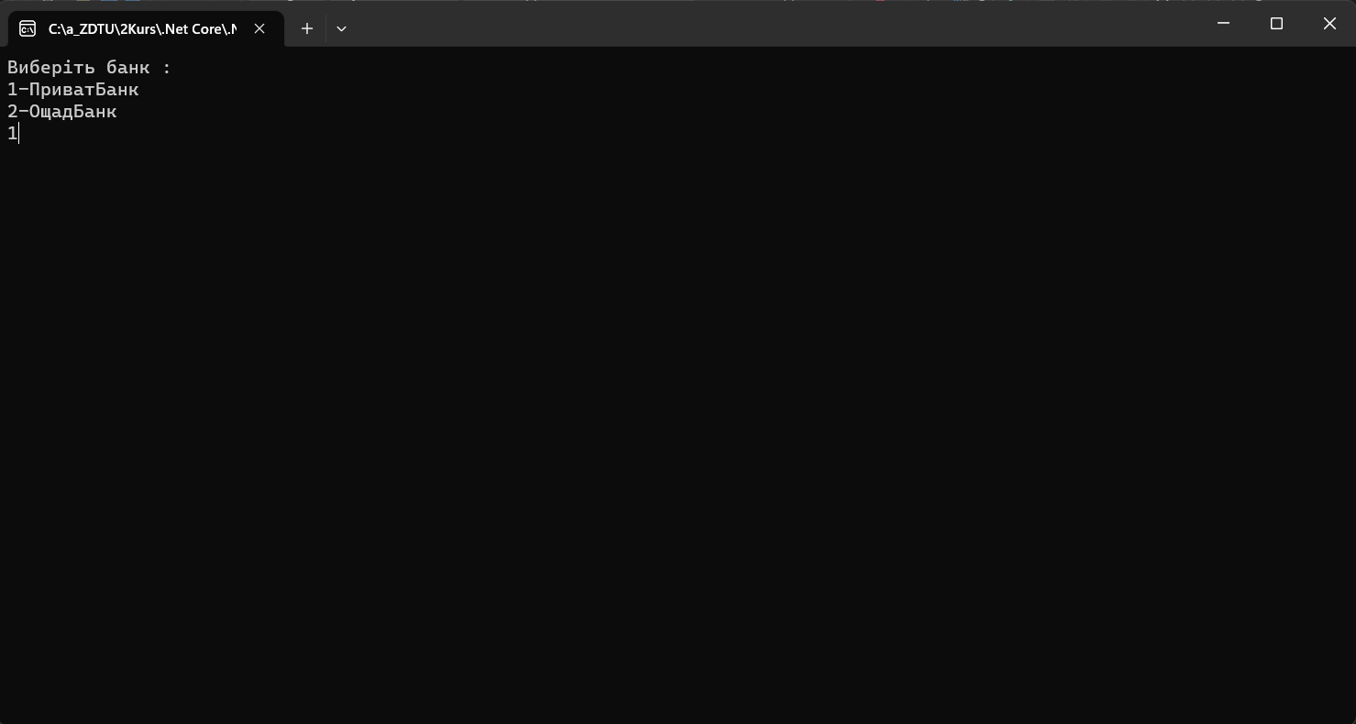
Рис. 1. Екран входу

Завдання 2: Написати програму, яка виводить на екран японськи вірши.
«Прозрачный водопад»…
Упала в светлую волну
Сосновая игла.
Лістинг програми:
. . .
Результат виконання програми:
….

Рис. 2. Результат виконання програми
Завдання 3: Запишіть у лінійному виді за правилами алгоритмічної мови:
Таблиця 1 - Завдання
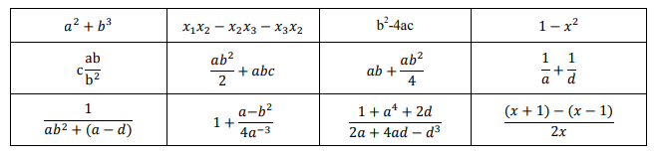
…

Висновки: в ході виконання лабораторної роботи було ознайомлено з середовищем MS Visual Studio. Досліджено та отримано практичні навики щодо створення найпростішої програми.

Реалізовано програмний код, який доступний за посиланням: Посилання на Gitlab!!!!
…

